**安全管理软件使用中存在的问题（不方便的地方）**

1. “安全检查管理”中的“专项检查”每次只能逐条输入，影响工作效率，建议设置专用EXECL表格，其中检查类型可用下拉菜单直接选取，检查内容可直接复制粘贴到EXECL表格中，然后将表格直接导入软件中，软件自动审核无误，上传成功，可提高工作效率。（待完善）
2. 多人使用同一项目软件时，建议设置删除权限时，首先确定该条记录是原操作人，这样确保公用软件中的记录不能被其他人无意删除。（待完善）
3. 建议把增加施工单位的权限下放给各天辰项目部，天辰项目部审核施工单位资质后可直接将该单位录入安全管理软件。（待完善）
4. 目前安全生产信息化管理系统存在不能进行复训培训记录，另外就是一人兼职二个岗位不能同时录入进去。（待完善）

**HSSE软件应用需要改进的方面**

1. 目前现有功能只存在于数据的录入，HSSE系统未能有效实现数据处理功能：如下图所示

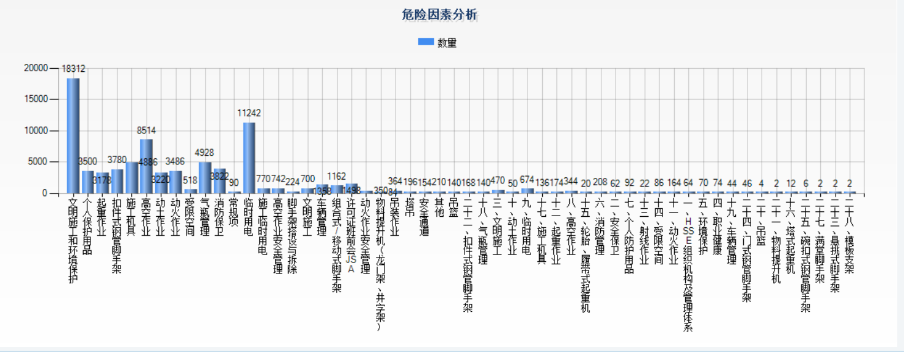

**系统对于信息的处理只是对所有项目数据的累加，未进行单项目的数据深化处理，单个项目无法形成本项目的数据统计功能**

（改功能在手机APP巡检中已实现，PC端待完善）

1. 录入的信息无法实现的功能还包括：

1）录入信息中包括了目前正在运行项目各工号信息以及发生在该工号或区域内的隐患并进行了分类，但录入完成后无法实现单个项目、工号、每个工程师记录信息的可视化显示，无法达到使运行信息更加直观化的目的等。

（待完善）

以下为信息深化处理的一个例子，虽然有存在不足，但其中实现信息的图表化分析，并使信息直观化的优点是可取的，如：

1. 每天的记录本身就是一个检查表，可以增加打印功能，打印后，直接下发分包单位

（待完善）

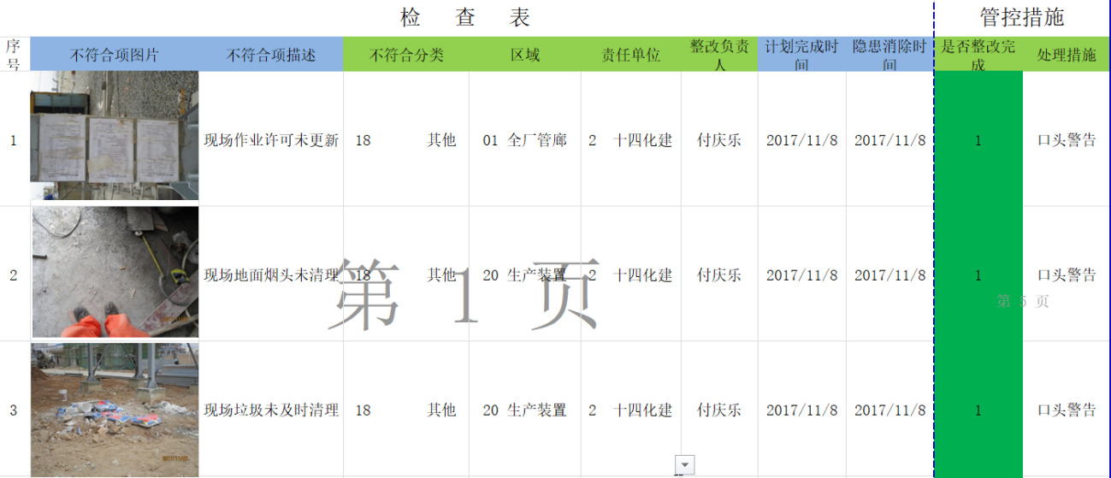

**日常检查表**

1. 对表格中的内容进行统计，并进行自动分类与归纳，同时形成可视化的图表，如下：

（待完善）

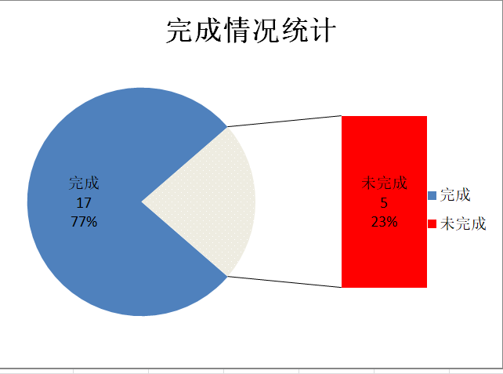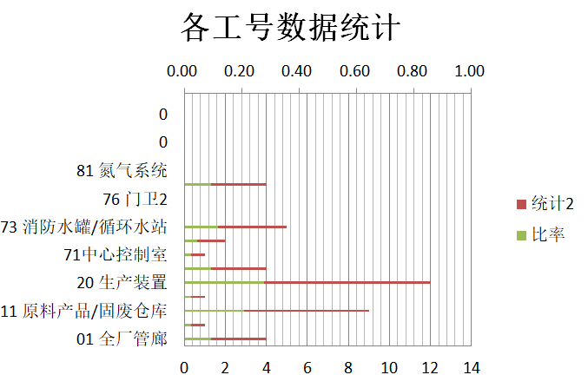

**整改情况统计 各工号（各管辖区域）的数据统计**

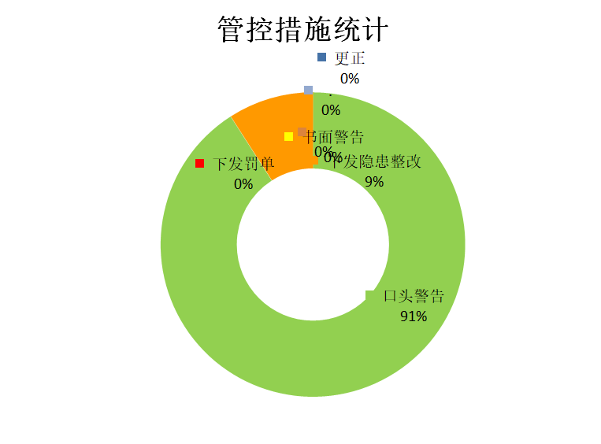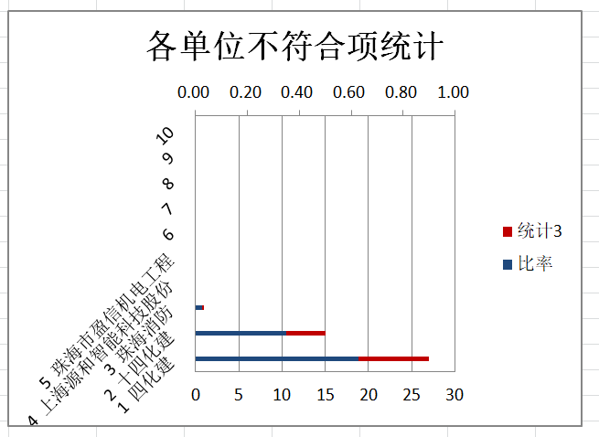

**管理措施的统计 各单位不符合项的统计**

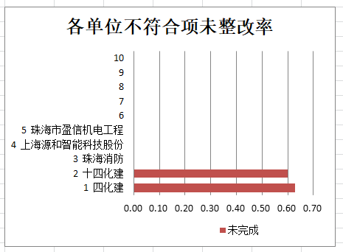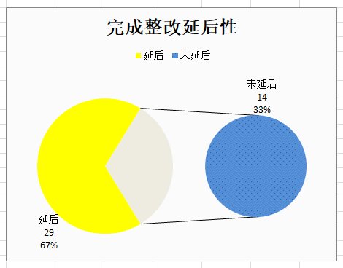

**各单位不符合项未整改情况分析 完成未按时完成整改**

以上只是举例，可进行统计归纳的数据可能远不仅于此。

图数据表的生成虽简单，但在系统中未能实现此功能，使用者仅仅充当了一位数据的录入员，对录入数据未能有效利用，难免枯燥并形成资源及人力的浪费。

（待完善）

1. HSSE系统中虽显示了由分包单位填写的内容，但并未开启分包单位权限，如下图：

（待完善）

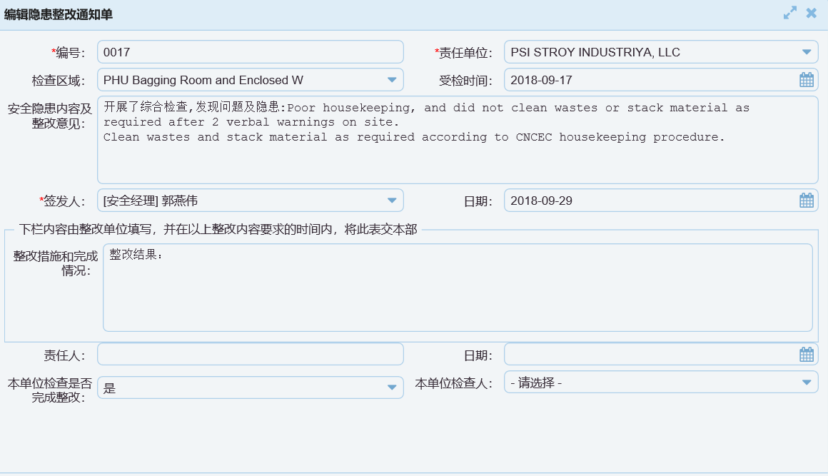

1. 作业许可办理的录入，仅仅是纯录入功能，申请单位为分包商，无法获得权限与承包商共用同一个HSSE平台系统，平台需对分包商开放权限。

（待完善）

1. 无法实现单个隐患整改通知单的打印功能。

（待完善）

1. 国外本土工程师无法使用中文版的HSSE系统。

（此条问题不明确，无法使用是指没有账号还是？）